Título | Especificación de Requisitos de Software (ERS) para la aplicación de control
Proyecto | Práctica de la asignatura Proyectos:  Tiempos del Transporte de Teruel (TTT)
Equipo | Jorge Navarrete Argilés  Jesús Fuentes Romero  Óscar Munárriz Sesma  Ángel Sánchez Espílez | Versión | 2.0
Código | DER_CON_02 | Fecha | 10/03/2011
Autores | Óscar Munárriz Sesma | Estado | ACTIVO
Resumen | Este documento presenta una Especificación de Requisitos de Software para el desarrollo de la aplicación de Control dentro del sistema informático “Tiempos del Transporte de Teruel (TTT)”

0. ÍNDICE
1. INTRODUCCION 3
1.1 Propósito 3
1.2 Alcance 3
1.3 Definiciones, acrónimos y abreviaturas 4
1.4 Visión del documento 4
2. DESCRIPCIÓN GLOBAL 5
2.1 Perspectiva del producto 5
2.2.1 Interfaz de sistema 5
2.1.2 Interfaz de usuario 6
2.1.3 Interfaz software 7
2.1.4 Diagramas de Casos de Uso 7
3. CARACTERÍSTICAS DEL PRODUCTO 8
3.1 Características especificas 8
3.2 Restricciones de sistema 8
3.3 Restricciones de usabilidad 8
4. REQUISITOS ESPECÍFICOS 9
4.1 Requisitos generales 9
4.2 Requisitos específicos 9
4.2.1 General 9
4.2.2 Vista lista de líneas 9
4.2.3 Vista detalle de línea 9
4.2.4 Vista detalle de autobús 9
4.2.5 Vista de mapa 10
4.2.5 Lista de autobuses 10
4.3 Requisitos de sistema 10

1. INTRODUCCION

El presente documento contiene una Especificación de Requisitos de Software (ERS) para la aplicación informática que irá en los teléfonos y tabletas Android del personal encargado de controlar la puntualidad del servicio de autobuses que componen el sistema “Tiempos de Transporte de Teruel”, a realizar durante la asignatura Proyectos Informáticos. La estructura del presente documento está inspirada en las directrices referidas en el estándar IEEE Recommended Practice for Software Requirements Specifications IEEE 830-1998.

El objetivo principal de esta aplicación es proporcionar al personal información sobre el estado del servicio de autobuses.

1.1 Propósito

El objeto de la especificación de requisitos es definir de manera clara y precisa tanto las funcionalidades como las posibles restricciones del sistema de información a construir.
Dicho documento está dirigido tantos a los miembros del equipo de desarrollo como al cliente del proyecto. En él, se establecen las bases sobre las cuales el equipo de desarrollo procederá al diseño y posterior construcción del nuevo sistema.
También servirá de modelo en el cual basar las pruebas funcionales de aceptación por parte del cliente y la evaluación final del producto por parte del mismo.

1.2 Alcance

El producto a obtener será una aplicación dirigida a los inspectores y personal encargado de controlar el servicio de autobuses de la ciudad de Teruel. Esta aplicación proporcionará información de la situación actual de los autobuses para que, conociendo el estado, el personal pueda aplicar las correcciones o decisiones necesarias.
Se requerirá toda la documentación de análisis y diseño, previa a la implementación del sistema.

1.3 Definiciones, acrónimos y abreviaturas

Línea | Secuencia de paradas donde un viajero puede coger un autobús para llegar a otra de las paradas de la línea
Sentido | Cada una de las direcciones en las que se puede recorrer una línea
Ruta | El trazado que une las paradas de una línea
Parada | Punto localizado geográficamente donde los autobuses de ciertas líneas pueden dejar o coger viajeros
Vista | Cada una de las pantallas que la aplicación puede mostrar
Mapa | Representación gráfica de las vías de circulación a partir de una vista aérea.
Android | Sistema operativo para dispositivos móviles compatible con aplicaciones

1.4 Visión del documento

El presente documento está estructurado en tres secciones:
- Capítulo 2: Descripción global. Visión general del producto.
- Capítulo 3: Características del producto: Descripción general del sistema a desarrollar, con el fin de indicar los factores que afectan al producto y sus requerimientos. Proporciona las principales características a cumplir por el producto, y se detallarán en el siguiente capítulo.
- Capítulo 4: Requisitos específicos: Especificación detallada de los requerimientos a satisfacer por el producto.

2. DESCRIPCIÓN GLOBAL

2.1 Perspectiva del producto

La aplicación obtiene del sistema la información necesaria, por lo que se necesitará conectar a una aplicación central. Para ello se debe seguir un protocolo por definir.

2.2.1 Interfaz de sistema

La aplicación de control actúa como una aplicación cliente en el sistema, es decir, se debe conectar a otra aplicación central para su correcto funcionamiento.
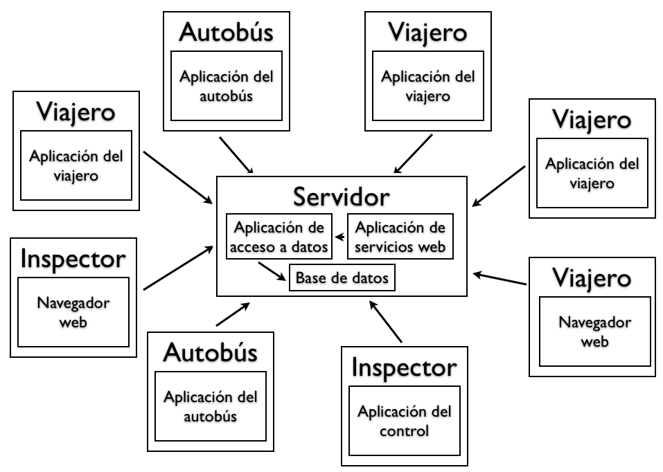

2.1.2 Interfaz de usuario

La interfaz de usuario se divide en distintas pantallas (vistas) que muestran la información de un autobús, de una línea o que permiten buscar entre las vistas disponibles.

2.1.3 Interfaz software

Se requiere Android 2.1 o superior.

2.1.4 Diagramas de Casos de Uso

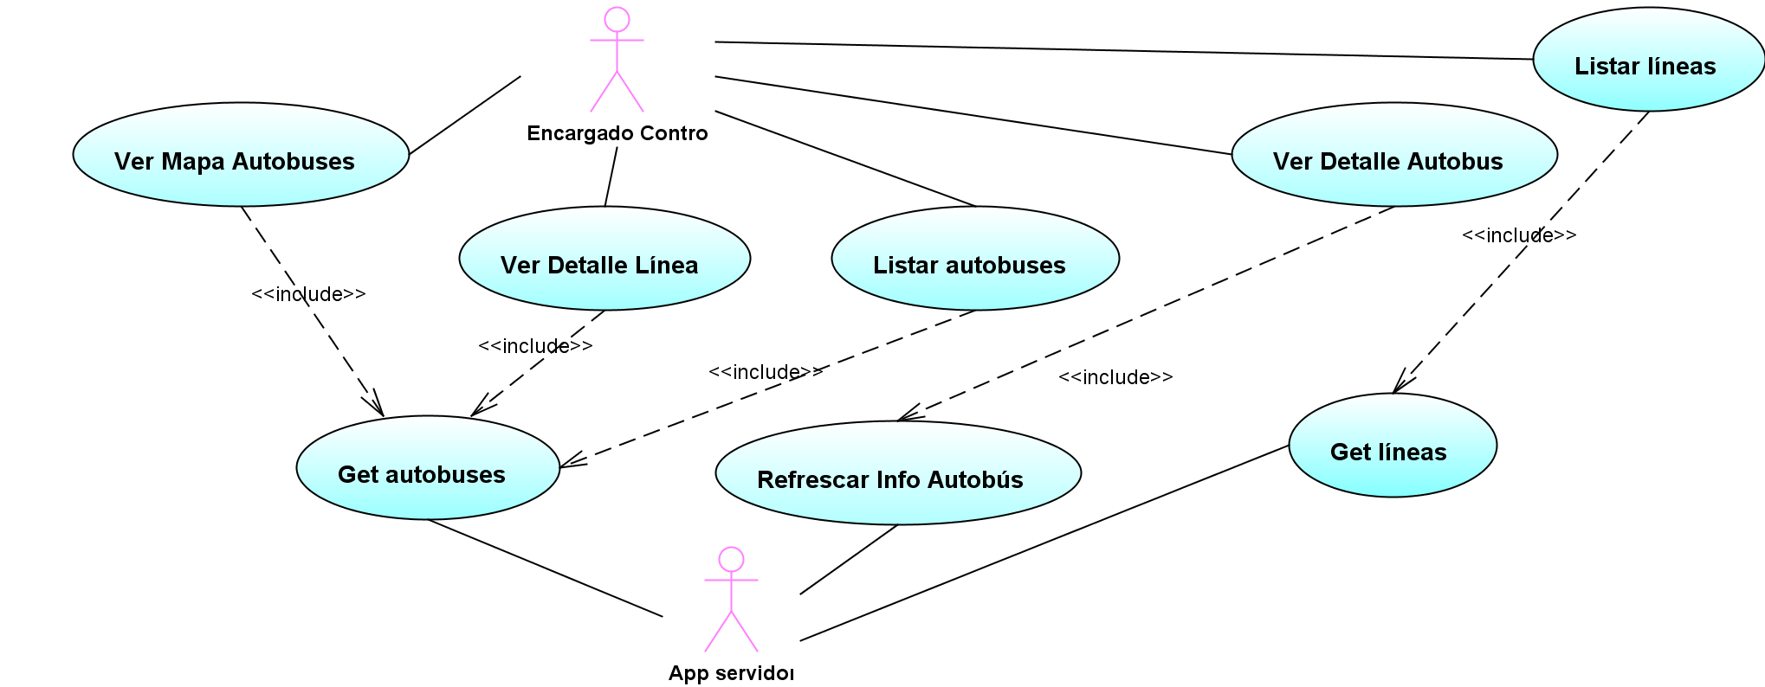
Ver Mapa Autobuses: La aplicación mostrará al controlador un mapa donde se podrá ver la ubicación geográfica de todos los autobuses que están dando servicio en ese momento.
Ver Detalle Línea: La aplicación mostrará al controlador un mapa donde se podrá ver la ubicación geográfica de los autobuses de la línea.
Listar autobuses: La aplicación mostrará al controlador una vista con un listado de todos los autobuses que están prestando servicio en ese momento.
Ver Detalle Autobús: La aplicación mostrará al controlador una vista con los datos del autobús solicitado: Número de autobús, línea en la que está asignado, ubicación geográfica y velocidad media.
Listar líneas: La aplicación mostrará al controlador una vista con un listado de todas las líneas de Teruel.
Get autobuses: El servidor debe responder devolviendo un listado con todos los autobuses que están cubriendo líneas en ese momento.
Refrescar info Autobús: El servidor debe responder con la información de localización, velocidad media y línea asignada del autobús indicado.
Get líneas: La aplicación del servidor debe responder devolviendo un listado con todas las líneas del sistema.

3. CARACTERÍSTICAS DEL PRODUCTO

Las características del producto definen las funcionalidades que tendrá la aplicación. Las características se detallan en el punto 4 “Requisitos específicos”.

3.1 Características especificas

CAR_CON_01: El personal de control puede ver la lista de las líneas de la ciudad en la vista de Líneas.
CAR_CON_02: El usuario puede ver el detalle de las líneas de la ciudad con la situación de los autobuses en la vista Detalle de línea.
CAR_CON_03: El personal dispone de la opción de obtener el detalle de cada autobús en funcionamiento accediendo desde otras vistas a la de Detalle de autobús.
CAR_CON_04: El usuario puede ver la posición de los autobuses en un mapa en la vista Mapa.
CAR_CON_05: El usuario puede listar los autobuses que están cubriendo líneas en la vista Lista de autobuses.

3.2 Restricciones de sistema

RES_GEN_01: Se requiere Android 2.1 o superior.

3.3 Restricciones de usabilidad

RES_INT_01: Para la visualización de mapas se debe usar la API de Google Maps para Android.

4. REQUISITOS ESPECÍFICOS

4.1 Requisitos generales

REQ_GEN_01_01: La aplicación obtendrá la información cuando el usuario lo solicite o bien pasados unos segundos desde la anterior actualización.

4.2 Requisitos específicos

Los requisitos están agrupados por la vista a la que se refiere. Ver los bocetos de las vistas en el apartado 2.1.2 “Interfaz de usuario”.

4.2.1 General
REQ_CON_00_01: La aplicación presenta una pantalla de bienvenida como pantalla inicial. Después se muestra la vista del Mapa.
REQ_CON_00_02: Desde cualquier pantalla el usuario dispone de la opción de saltar a la vista de Mapa, Lista de líneas o Lista de autobuses.

4.2.2 Vista lista de líneas
REQ_CON_01_01: La aplicación presenta en una pantalla la lista de líneas donde se enumeran junto a sus sentidos. El personal de control dispone la opción de elegir una de ellas para saltar a su vista Detalle de línea.

4.2.3 Vista detalle de línea
REQ_CON_02_01: La aplicación debe mostrar, para cada línea y sentido, su recorrido con un trazo sobreimpresonado en el mapa.
REQ_CON_02_02: La aplicación debe ubicar gráficamente la situación de los autobuses que están recorriendo la línea de forma que al pulsar sobre uno de ellos se accede a su vista Detalle de autobús.
REQ_CON_02_03: Periódicamente la aplicación actualizará la posición de los autobuses. Si el usuario desea forzarlo, dispondrá de la opción de refrescar.

4.2.4 Vista detalle de autobús
REQ_CON_03_01: La vista debe mostrar el número de autobús, la línea a la que está sirviendo y la velocidad media en el último tramo.
REQ_CON_03_02: Existe un botón atrás que nos devuelve a la vista que nos ha remitido a este detalle de autobús (Mapa, Detalle de línea o Lista de autobuses).
REQ_CON_03_03: El personal de control dispone de la posibilidad de saltar a la vista de Mapa centrando el plano en este autobús.
REQ_CON_03_04: Periódicamente la aplicación actualizará la información del autobús. Si el usuario desea forzarlo, dispondrá de la opción de refrescar.

4.2.5 Vista de mapa
REQ_CON_04_01: El mapa muestra todos los autobuses circulando por la ciudad.
REQ_CON_04_02: Cuando el personal de control pulse sobre un autobús se muestra su vista Detalle de autobús.
REQ_CON_04_03: Periódicamente la aplicación actualizará la posición de los autobuses. Si el usuario desea forzarlo, dispondrá de la opción de refrescar.

4.2.6 Lista de autobuses
REQ_CON_04_01: El listado presenta todos los autobuses en servicio de la ciudad ordenados por su número de autobús y la línea en la que está prestando servicio.
REQ_CON_04_02: Cuando el personal pulse sobre un autobús se salta a su vista Detalle de autobús.
REQ_CON_04_03: Periódicamente la aplicación actualizará el listado de autobuses. Si el usuario desea forzarlo, dispondrá de la opción de refrescar.

4.3 Requisitos de sistema

REQ_SIS_01: Se requiere Android 2.1 o superior.
REQ_SIS_02: La aplicación debe mantener la conexión con el servidor el mínimo tiempo posible.
REQ_SIS_03: La aplicación solamente puede hacer consultas a la base de datos, no modificar la información.

